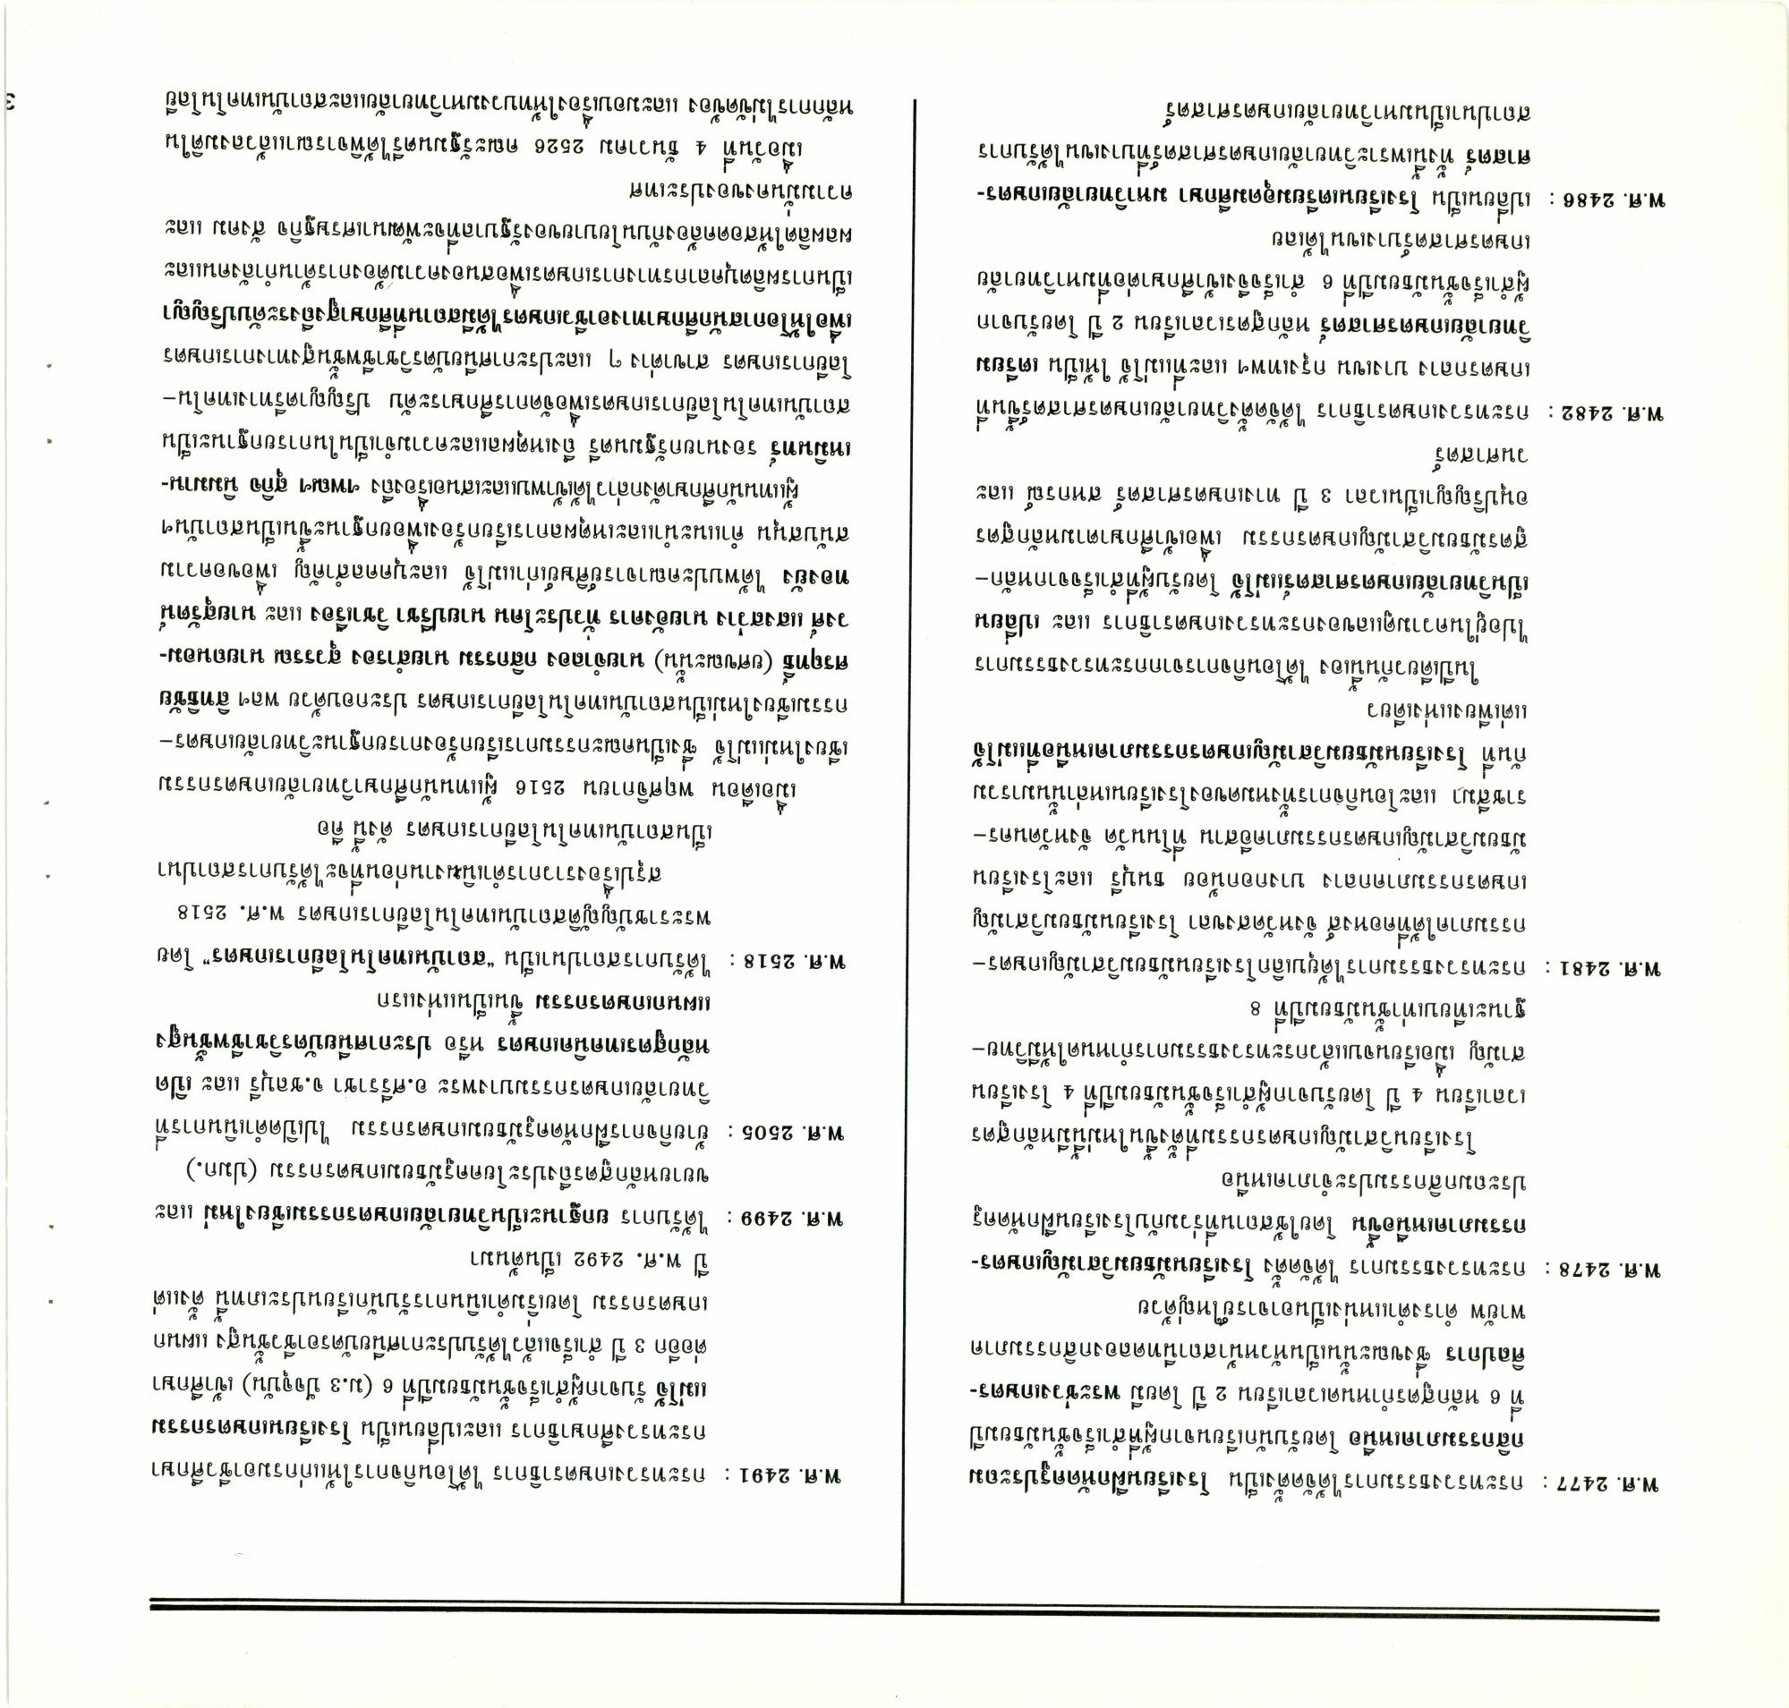
0
3 0
0
๘
0
0
1
ตุ
ข อ
ง
ร
4ะ & ๆ เส้
พ.ศ. 2477 : กระทรวงธรรมการได้จัดตั้งเป็น โรงเรียนฝึกหัดครูประถม
กสิกรรมภาคเหนือ โดยรับนักเรียนจากผู้ที่สําเร็จชั้นมัธยมปี ที่ 6 หลักสูตรกําหนดเวลาเรียน 2 ปี โดยมี พระช่วงเกษตรศิลปการ ซึ่งขณะนั้นเป็นหัวหน้าสถานีทดลองกสิกรรมภาค
พายัพ ดํารงตําแหน่งเป็นอาจารย์ใหญ่ด้วย พ.ศ. 2478 : กระทรวงธรรมการ ได้จัดตั้ง โรงเรียนมัธยมวิสามัญเกษตร
กรรมภาคเหนือขึ้น โดยใช้สถานที่ร่วมกับโรงเรียนฝึกหัดครู ประถมกสิกรรมประจําภาคเหนือ
โรงเรียนวิสามัญเกษตรกรรมที่ตั้งขึ้นใหม่นี้มีหลักสูตร เวลาเรียน 4 ปี โดยรับจากผู้สําเร็จชั้นมัธยมปีที่ 4 โรงเรียน สามัญ เมื่อเรียนจบแล้วกระทรวงธรรมการกําหนดให้มีวิทย
ฐานะเทียบเท่าชั้นมัธยมปีที่ 8 พ.ศ. 2481 : กระทรวงธรรมการได้ยุบเลิกโรงเรียนมัธยมวิสามัญเกษตร
กรรมภาคใต้ที่คอหงส์ จังหวัดสงขลา โรงเรียนมัธยมวิสามัญ เกษตรกรรมภาคกลาง บางกอกน้อย ธนบุรี และโรงเรียน มัธยมวิสามัญเกษตรกรรมภาคอีสาน ที่โนนวัด จังหวัดนครราชสีมา และโอนกิจการทั้งหมดของโรงเรียนเหล่านั้นมารวม กันที่ โรงเรียนมัธยมวิสามัญเกษตรกรรมภาคเหนือที่แม่โจ้ แต่เพียงแห่งเดียว
ในปีเดียวกันนี้เอง ได้โอนกิจการจากกระทรวงธรรมการ ไปอยู่ในความดูแลของกระทรวงเกษตราธิการ และ เปลี่ยน เป็นวิทยาลัยเกษตรศาสตร์แม่โจ้ โดยรับผู้ที่สําเร็จจากหลักสูตรมัธยมวิสามัญเกษตรกรรม เพื่อเข้าศึกษาตามหลักสูตร อนุปริญญาเป็นเวลา 3 ปี ทางเกษตรศาสตร์ สหกรณ์ และ
วนศาสตร์ พ.ศ. 2482 : กระทรวงเกษตราธิการ ได้จัดตั้งวิทยาลัยเกษตรศาสตร์ขึ้นที่
เกษตรกลาง บางเขน กรุงเทพฯ และที่แม่โจ้ ให้เป็น เตรียม วิทยาลัยเกษตรศาสตร์ หลักสูตรเวลาเรียน 2 ปี โดยรับจาก ผู้สําเร็จชั้นมัธยมปีที่ 6 สําเร็จจึงเข้าศึกษาต่อที่มหาวิทยาลัย
เกษตรศาสตร์บางเขนได้เลย พ.ศ. 2486 : เปลี่ยนเป็น โรงเรียนเตรียมอุดมศึกษา มหาวิทยาลัยเกษตร
ศาสตร์ ทั้งนี้เพราะวิทยาลัยเกษตรศาสตร์ที่บางเขนได้รับการ สถาปนาเป็นมหาวิทยาลัยเกษตรศาสตร์
พ.ศ. 2491 : กระทรวงเกษตราธิการ ได้โอนกิจการให้แก่กรมอาชีวศึกษา
กระทรวงศึกษาธิการ และเปลี่ยนเป็น โรงเรียนเกษตรกรรม แม่โจ้ รับจากผู้สําเร็จชั้นมัธยมปีที่ 6 (ม.3 ปัจจุบัน) เข้าศึกษา ต่ออีก 3 ปี สําเร็จแล้วได้รับประกาศนียบัตรอาชีวชั้นสูง แผนก เกษตรกรรม โดยเริ่มดําเนินการรับนักเรียนประเภทนี้ ตั้งแต่
ปี พ.ศ. 2492 เป็นต้นมา พ.ศ. 2499 : ได้รับการยกฐานะเป็นวิทยาลัยเกษตรกรรมเชียงใหม่ และ
ขยายหลักสูตรถึงประโยคครูมัธยมเกษตรกรรม (ปมก.) พ.ศ. 2505 : ย้ายกิจการฝึกหัดครูมัธยมเกษตรกรรม ไปเปิดดําเนินการที่
วิทยาลัยเกษตรกรรมบางพระ อ.ศรีราชา จ.ชลบุรี และ เปิด หลักสูตรเทคนิคเกษตร หรือ ประกาศนียบัตรวิชาชีพชั้นสูง
แผนกเกษตรกรรม ขึ้นเป็นแห่งแรก พ.ศ. 2518 :
ได้รับการสถาปนาเป็น “สถาบันเทคโนโลยีการเกษตร” โดย พระราชบัญญัติสถาบันเทคโนโลยีการเกษตร พ.ศ. 2518
สรุปเรื่องราวการดําเนินงานก่อนที่จะได้รับการสถาปนา
เป็นสถาบันเทคโนโลยีการเกษตร ดังนี้ คือ เมื่อเดือน พฤศจิกายน 2516 ผู้แทนนักศึกษาวิทยาลัยเกษตรกรรม เชียงใหม่แม่โจ้ ซึ่งเป็นคณะกรรมการเรียกร้องการยกฐานะวิทยาลัยเกษตรกรรมเชียงใหม่เป็นสถาบันเทคโนโลยีการเกษตร ประกอบด้วย พลฯ สิทธิชัย ศรฤทธิ์ (ยศขณะนั้น) นายจําลอง กสิกรรม นายสํารอง สุวรรณ นายถนอมวงศ์ แสงสว่าง นายอังคาร ทั่วประโคน นายปรีชา วิชาเรือง และ นายสุรัตน์ ทองยัง ได้พบปะคณาจารย์ศิษย์เก่าแม่โจ้ และบุคคลสําคัญ เพื่อขอความ สนับสนุน คําแนะนําและเหตุผลการเรียกร้องเพื่อยกฐานะขึ้นเป็นสถาบันฯ
ผู้แทนนักศึกษาดังกล่าวได้เข้าพบและเสนอเรื่องถึง รพณฯ สุกิจ นิมมาน เหมินทร์ รองนายกรัฐมนตรี ถึงเหตุผลและความจําเป็นในการยกฐานะเป็น สถาบันเทคโนโลยีการเกษตรเพื่อจัดการศึกษาระดับ ปริญญาตรีทางเทคโนโลยีการเกษตร สาขาต่าง ๆ และประกาศนียบัตรวิชาชีพชั้นสูงทางการเกษตร เพื่อให้โอกาสนักศึกษาทางอาชีวเกษตรได้มีสถานที่ศึกษาสูงถึงระดับปริญญา เป็นการผลิตบุคลากรทางการเกษตรเพื่อสนองความต้องการด้านกําลังคนและ ผลผลิตให้สอดคล้องกับนโยบายของรัฐบาลที่จะพัฒนาเศรษฐกิจ สังคม และ ความมั่นคงของประเทศ
เมื่อวันที่ 4 ธันวาคม 2526 คณะรัฐมนตรีได้พิจารณาแล้วลงมติใน หลักการไม่ขัดข้อง และมอบเรื่องให้ทบวงมหาวิทยาลัยและสถาบันเทคโนโลยี
4
ท
า

